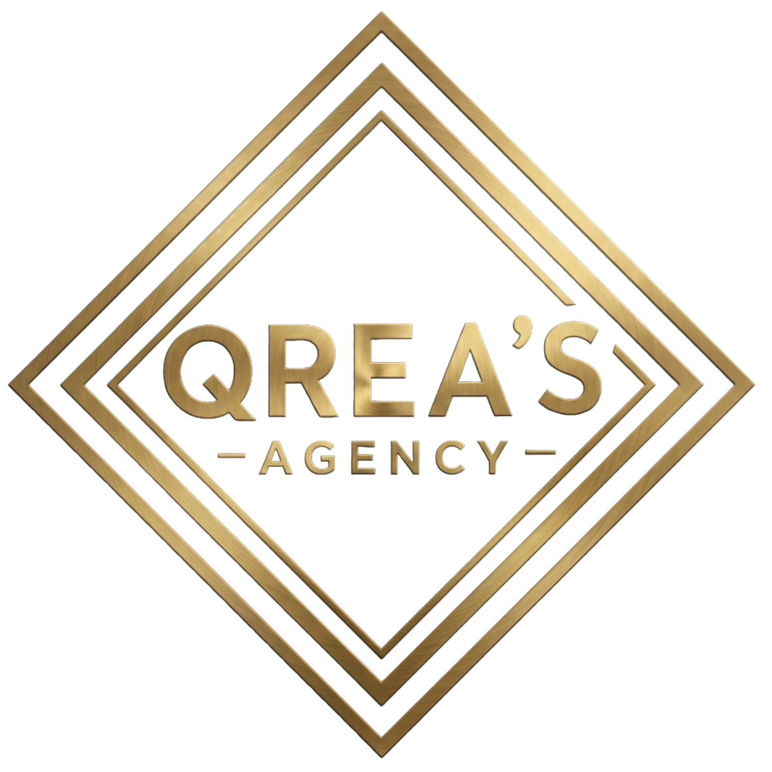
BRANDBOOK — QREA'S AGENCY

Manual base de identidad de marca

1. INTRODUCCIÓN

¿Qué es QREA'S Agency?
QREA'S Agency es una consultoría especializada en la transformación integral de negocios de hostelería. Su propuesta une estrategia, operativa, branding y tecnología, ofreciendo soluciones que ayudan a profesionalizar, ordenar, diferenciar y modernizar negocios gastronómicos.
Nace de la experiencia real dentro del sector y de la necesidad de construir una marca capaz de intervenir no solo en la imagen visual de un negocio, sino también en su funcionamiento interno, su estructura operativa, su comunicación y su evolución tecnológica.
QREA'S Agency trabaja desde una visión 360°: analiza, diseña, estructura e implanta mejoras reales en negocios de hostelería, conectando organización, identidad y herramientas actuales para lograr proyectos más sólidos, más eficientes y más preparados para crecer.

Filosofía de Marca
La marca fusiona elegancia, estructura, profesionalismo e innovación útil.
Visualmente, QREA'S Agency se expresa mediante una estética sobria y sólida, donde el negro transmite autoridad, profundidad y profesionalidad, mientras que el dorado representa valor, visión, diferenciación y posicionamiento premium.
Su lenguaje visual y conceptual no busca parecer tecnológico en exceso ni puramente clásico: busca transmitir una consultoría moderna, seria, bien construida y conectada con la realidad del sector hostelero.
QREA'S Agency no se presenta solo como una agencia creativa ni solo como una consultora operativa. Su identidad debe reflejar el equilibrio entre:
- visión estratégica,
- orden y metodología,
- sensibilidad de marca,
- y capacidad de implantación tecnológica.

2. ESENCIA DE MARCA

Definición de Marca
QREA'S Agency es una marca de consultoría especializada en hostelería que integra:
- gestión integral del negocio,
- documentación operativa,
- branding e identidad visual,
- formación de equipos,
- y soluciones tecnológicas actuales como ERP, automatización, IA, apps y entornos web.

Posicionamiento
QREA'S Agency se posiciona como una consultoría integral de nueva generación para hostelería, capaz de trabajar tanto la base estructural de un negocio como su imagen y sus herramientas tecnológicas.
No vende solo diseño. No vende solo consultoría. No vende solo tecnología.
Vende una transformación coherente del negocio.

Personalidad de Marca
QREA'S Agency debe percibirse como una marca:
- profesional
- elegante
- estructurada
- segura
- actual
- estratégica
- resolutiva
- premium sin perder cercanía
- innovadora sin ser artificial
- creativa con base funcional

Tono de Comunicación
El tono de la marca debe ser:
- claro y bien construido
- serio pero accesible
- profesional y convincente
- preciso, evitando exceso de tecnicismos innecesarios
- elegante en la forma y práctico en el fondo
La marca debe hablar como alguien que conoce profundamente el sector, sabe ordenar el caos, sabe construir una identidad y sabe traducir todo eso en soluciones reales.

3. MISIÓN, VISIÓN Y VALORES

MISIÓN
Transformar negocios de hostelería mediante soluciones estratégicas, operativas, visuales y tecnológicas que mejoren su organización, imagen, rentabilidad y capacidad de crecimiento.

VISIÓN
Convertirse en una consultoría de referencia para la hostelería moderna, reconocida por integrar de forma coherente gestión, branding y tecnología aplicada dentro de una misma propuesta de valor.

VALORES

Profesionalismo
Trabajamos con rigor, criterio y enfoque realista, adaptando cada solución a la realidad del cliente.

Compromiso
Cada negocio tiene una estructura, una necesidad y un momento distinto. Nuestra propuesta debe responder a esa realidad de forma personalizada.

Optimización
Buscamos mejorar procesos, recursos, tiempos y rentabilidad a través de sistemas más claros y eficientes.

Innovación útil
Aplicamos herramientas actuales, automatización e inteligencia artificial con sentido práctico, no como adorno.

Formación
Creemos en equipos mejor preparados, más autónomos y más conectados con la filosofía del negocio.

Estrategia Visual
Entendemos la marca como una herramienta de posicionamiento y coherencia, no solo como un recurso estético.

Implementación real
No nos limitamos a proponer: estructuramos, diseñamos y desarrollamos soluciones listas para aplicarse.

4. PROPUESTA DE VALOR

Qué hace diferente a QREA'S Agency
QREA'S Agency destaca por unir en una misma marca cuatro grandes áreas que habitualmente aparecen separadas:

1. Estrategia y estructura de negocio
Capacidad para analizar, ordenar y optimizar negocios de hostelería desde dentro.

2. Branding e identidad
Desarrollo de conceptos visuales, documentación y posicionamiento de marca coherentes con el negocio.

3. Operativa real
Diseño de manuales, protocolos, sistemas de trabajo, organización y formación de equipos.

4. Tecnología aplicada
Implantación de soluciones tecnológicas actuales, incluyendo ERP modular, automatización, inteligencia artificial, agentes de voz, apps y desarrollo web.

5. NOMBRE DE MARCA Y ESCRITURA CORRECTA

Nombre oficial
QREA'S Agency

Escritura corporativa recomendada
- QREA'S Agency → formato principal
- QREA'S AGENCY → uso institucional o en logotipo

Normas de escritura
- Mantener siempre la Q como elemento diferencial del naming.
- No volver a escribir la marca como CREA'S Agency en materiales nuevos.
- El apóstrofo debe respetarse en la escritura oficial del nombre.
- En composiciones institucionales, el nombre puede ir en mayúsculas completas.

6. LOGOTIPO Y SISTEMA VISUAL

Versión Principal
El logotipo principal de QREA'S Agency está compuesto por el nombre de la marca en mayúsculas, con acabado dorado o tono equivalente corporativo, integrado dentro de un rombo de líneas concéntricas o acompañado por este.
Esta es la representación más sólida, institucional y reconocible de la marca.

Principio estructural del logo
El rombo no es un recurso decorativo casual: es un elemento estructural de la identidad. Representa:
- orden
- dirección
- marco estratégico
- visión
- construcción de valor

Variantes del Logotipo

1. Versión principal institucional
Rombo + nombre completo QREA'S AGENCY. Uso en portadas, presentaciones, dossieres y soportes corporativos principales.

2. Versión horizontal
Símbolo en rombo a la izquierda y nombre a la derecha. Uso en encabezados, web, documentos horizontales y presentaciones.

3. Versión simplificada
Solo Q, QREA'S o símbolo principal dentro del rombo. Uso en perfiles, favicons, marcas reducidas y redes sociales.

4. Versión símbolo
Icono abstracto o síntesis visual de la marca, siempre coherente con la estructura geométrica general. Uso en aplicaciones de apoyo, marcas de agua o elementos digitales.

5. Versión monocroma
Aplicación en negro, blanco o una sola tinta para impresiones técnicas o fondos donde no pueda mantenerse la versión principal.

6. Versión animada
Uso opcional en piezas audiovisuales, reels, cabeceras o presentaciones digitales, con entradas sutiles, brillos controlados o trazados geométricos elegantes.

Usos Correctos
- Siempre respetar las proporciones del logotipo.
- Mantener la lectura clara y el contraste visual.
- Utilizar el rombo como elemento prioritario del sistema.
- Mantener el espaciado correcto alrededor de la marca.
- Usar el dorado y negro como combinación principal siempre que sea posible.

Usos Incorrectos
- Nunca colocar el logo dentro de un cuadrado.
- No rotar, aplastar ni distorsionar el logotipo.
- No cambiar la tipografía del naming sin criterio de sistema.
- No añadir sombras o efectos excesivos.
- No usar colores fuera de la paleta oficial sin justificación.
- No eliminar el rombo en versiones donde sea parte estructural principal, salvo en aplicaciones donde solo vaya el naming autorizado.

7. SÍMBOLOS VISUALES Y UNIVERSO GRÁFICO

Símbolos representativos por áreas de servicio
Cada línea de servicio puede apoyarse en símbolos propios siempre que mantengan coherencia con la estética general de la marca.

1. Estrategia y compromiso profesional
Elementos que fusionen hospitalidad, precisión y estructura.

2. Tecnología y automatización
Conexiones, nodos, líneas, gráficos, circuitos o geometrías con sensación de inteligencia y flujo.

3. Gestión integral de hostelería
Símbolos ligados a estructura de negocio, operativa y control.

4. Branding y documentación
Recursos visuales asociados a construcción de marca, diseño, sistema y comunicación.

5. Formación y capacitación
Elementos que reflejen desarrollo de equipos, servicio y aprendizaje aplicado.

6. Diseño gráfico y soportes visuales
Herramientas creativas simplificadas con estética elegante.

7. Equipamiento y estructura operativa
Utensilios, maquinaria o recursos del negocio llevados a una síntesis gráfica sofisticada.

8. ERP, IA y ecosistema digital
Símbolos que expresen conectividad, sistema, automatización, módulos y datos.

Símbolos institucionales abstractos

Rombo concéntrico
Elemento principal del sistema visual.

Marco geométrico dorado
Recurso elegante para portadas, separadores, fondos y marcas de agua.

Geometrías lineales estructurales
Líneas, divisiones, marcos y composiciones modulares que transmitan orden y método.

Texturas oscuras premium
Fondos sobrios con profundidad, grano fino o textura suave que refuercen la sensación de marca seria y actual.

8. PALETA DE COLORES CORPORATIVOS

Colores Principales

Dorado Principal
Hex: #D4AF37
Representa valor, calidad, posicionamiento, visión y diferenciación.

Negro Carbón
Hex: #1C1C1C
Representa autoridad, elegancia, sobriedad y profesionalismo.

Gris Humo
Hex: #3A3A3A
Color de soporte para estructura, textos secundarios y contraste intermedio.

Colores Secundarios

Blanco Puro
Hex: #FFFFFF

Gris Claro
Hex: #EAEAEA

Colores de Apoyo Tecnológico
Para piezas donde la marca necesite reforzar el área tecnológica sin romper su línea principal, se puede introducir un color de apoyo de forma puntual y muy controlada.

Azul tecnológico de acento (uso opcional)
Aplicable solo en materiales vinculados a soluciones digitales, dashboards, IA, automatización o piezas derivadas del universo tech.
Debe aparecer como acento, nunca sustituyendo al dorado como eje principal de QREA'S Agency.

Combinaciones recomendadas
- Dorado sobre negro
- Blanco sobre negro
- Negro sobre fondo claro
- Dorado + gris humo + negro
- Negro + blanco + acento tecnológico puntual

9. TIPOGRAFÍAS CORPORATIVAS

Tipografía Principal

Opciones recomendadas
- Cinzel
- Playfair Display

Uso
- Logotipo
- Títulos
- Frases institucionales
- Portadas
- Destacados elegantes
Estas tipografías deben transmitir presencia, autoridad y sofisticación.

Tipografía Secundaria

Opciones recomendadas
- Inter
- Lato

Uso
- Textos largos
- Documentos corporativos
- Manuales
- Párrafos explicativos
- Presentaciones y soportes funcionales
Estas tipografías deben aportar claridad, legibilidad y actualidad.

Jerarquía visual sugerida
- Títulos principales: tipografía principal, peso medio/alto
- Subtítulos: tipografía secundaria en peso semibold
- Texto base: tipografía secundaria regular
- Destacados o citas: tipografía principal o secundaria en composición elegante

10. ESTILO FOTOGRÁFICO Y VISUAL

Dirección visual general
La imagen de QREA'S Agency debe reflejar una hostelería profesional, bien pensada, estética y contemporánea.

Debe transmitir
- orden
- criterio
- detalle
- elegancia
- visión de negocio
- modernidad aplicada

Tipos de imagen recomendados
- espacios gastronómicos con identidad
- mesas bien presentadas
- manos trabajando con criterio
- escenas de servicio profesional
- material gráfico cuidado
- tecnología aplicada al negocio
- pantallas, dashboards o entornos digitales elegantes
- imágenes oscuras con contraste y detalle

Evitar
- imágenes genéricas de stock sin personalidad
- composiciones saturadas
- recursos visuales demasiado informales
- fotografía pobre o sin dirección estética

11. APLICACIONES DE MARCA

Documentación corporativa
- dossieres
- propuestas comerciales
- manuales
- presupuestos
- presentaciones
- informes
- plantillas internas

Diseño para hostelería
- cartas
- menús
- cartelería
- flyers
- material promocional
- señalética

Entorno digital
- página web
- landing pages
- aplicaciones
- dashboards
- presentaciones visuales
- portadas de redes

Redes sociales
- icono de perfil
- publicaciones institucionales
- stories
- portadas destacadas
- carruseles informativos

Aplicaciones audiovisuales
- intro y outro de vídeos
- reels
- motion graphics de marca
- transiciones con geometrías doradas o rombos

Merchandising corporativo
- carpetas
- libretas
- ropa
- etiquetas
- sellos
- soportes físicos

12. SERVICIOS ACTUALIZADOS QUE DEBE REFLEJAR LA MARCA
La marca QREA'S Agency debe poder representar visual y verbalmente los siguientes servicios:

1. Consultoría estratégica y gestión integral de hostelería

2. Diseño de documentación operativa

3. Branding e identidad visual

4. Formación y capacitación de equipos

5. Asesoría en equipamiento, estructura y recursos

6. Soluciones tecnológicas para hostelería

7. ERP de gestión hostelera
La propuesta tecnológica puede implantarse de forma completa o modular. La landing de Q·Tech la define como plataforma integral para hostelería con módulos ERP, agentes IA, automatizaciones y apps móviles fileciteturn3file1.

8. Inteligencia artificial y automatización
Q·Tech se describe como una plataforma basada en Odoo 19, amplificada con 7 agentes IA y automatizada con n8n fileciteturn3file2turn3file3.

9. Desarrollo web, apps y herramientas personalizadas
La parte tecnológica también contempla apps móviles nativas y entornos digitales conectados fileciteturn3file1turn3file3.

13. MENSAJES CLAVE DE MARCA

Idea principal
QREA'S Agency une estrategia, operativa, branding y tecnología para hostelería.

Mensajes secundarios
- Consultoría 360° con implementación real.
- Diseñamos negocios más sólidos, ordenados y preparados para crecer.
- Convertimos operativa, imagen y tecnología en una sola estructura.
- Tecnología útil, no decorativa.
- Marca, sistema y rentabilidad deben avanzar juntos.
- Hostelería profesional con visión actual.

14. CLAIMS Y FRASES DE APOYO

Claim principal recomendado
Estrategia, operativa, branding y tecnología para hostelería.

Otras frases compatibles
- Transformamos negocios de hostelería desde dentro.
- Ordenamos, diseñamos y conectamos tu negocio.
- Una consultoría integral para la hostelería actual.
- Donde la gestión, la marca y la tecnología trabajan juntas.

15. NORMAS DE COHERENCIA GENERAL
Para que QREA'S Agency mantenga una identidad sólida, toda pieza visual o verbal debe cumplir con estas bases:
- Debe sentirse profesional y bien construida.
- Debe mantener la coherencia del negro y dorado como eje principal.
- Debe respetar el rombo como forma institucional clave.
- Debe equilibrar elegancia y funcionalidad.
- Debe evitar lo recargado, lo improvisado o lo excesivamente genérico.
- Debe transmitir que detrás de la marca hay criterio, estructura y experiencia real.

16. RESUMEN DE IDENTIDAD
QREA'S Agency es una marca premium, estructurada y actual, diseñada para representar una consultoría integral especializada en hostelería.
Su fuerza está en conectar:
- experiencia real en el sector,
- visión estratégica,
- construcción de marca,
- operativa ordenada,
- y tecnología aplicada.
Su identidad visual debe reflejar siempre esa misma idea:
elegancia con método, creatividad con estructura y modernidad con sentido.

